Муниципальное бюджетное общеобразовательное учреждение
«Средняя общеобразовательная школа №13»
г.Альметьевска РТ

Анализ воспитательной работы
МБОУ «СОШ№13»
за 2021-2022 учебный год

Анализ подготовил:
заместитель директора по ВР
Анжелика Ивановна Ильмендеева

Альметьевск, 2022

Цель воспитательной работы на 2021-2022 гг : создание условий для развития, саморазвития, самореализации личности обучающегося – личности психически и физического здоровой, гуманной, духовной и свободной, социально мобильной, востребованной в современном обществе.
Задачи воспитательной работы на 2021-2022 гг:
1) реализовывать воспитательные возможности общешкольных ключевых дел, поддерживать традиции их коллективного планирования, организации, проведения и анализа в школьном сообществе;
2) реализовывать потенциал классного руководства в воспитании школьников, поддерживать активное участие классных сообществ в жизни школы;

3) вовлекать школьников в кружки, секции, клубы, студии и иные объединения, работающие по школьным программам внеурочной деятельности и дополнительного образования, реализовывать их воспитательные возможности;
4) использовать в воспитании детей возможности школьного урока, поддерживать использование на уроках интерактивных форм занятий с учащимися;
5) инициировать и поддерживать ученическое самоуправление – как на уровне школы, так и на уровне классных сообществ;
6) поддерживать деятельность функционирующих на базе школы детских общественных объединений и организаций;
7) организовывать в школе волонтерскую деятельность и привлекать к ней школьников для освоения ими новых видов социально значимой деятельности;
8) организовывать для школьников экскурсии, экспедиции, походы и реализовывать их воспитательный потенциал;
9) организовывать профориентационную работу со школьниками;
10) организовать работу школьных бумажных и электронных медиа, реализовывать их воспитательный потенциал;
11) организовать работу с семьями школьников, их родителями или законными представителями, направленную на совместное решение проблем личностного развития обучающихся;
12) развивать социальное партнерство школы и организаций, учреждений города Альметьевска, РТ, РФ
- Ресурсное обеспечение сферы воспитания
 |  | Количество/ Ставка
 | Обучающихся | заместитель директора по воспитательной работе | педагог-психолог | социальный педагог | педагог-организатор | педагоги дополнительного образования | классные руководители
2019-2020 | 445 | 1 ст | 0,5 ст | - | 1 ст | 1,5 | 17
2020-2021 | 421 | 1 ст | 0,5 ст | - | 1 ст | 1,5 | 16
2021-2022 | 410 | 1 ст | 0,5 ст | - | 1 ст | 1,5 | 16

  - Информация о кадрах сферы воспитания

Должность | ФИО | Пед.стаж/стаж в должности | Педагогическая нагрузка (классы) | Образование/ год окончания | Курсы повышения квалификации (тема, год кол-во часов)
Заместитель директора по воспитатель-ной работе | Ильмендеева Анжелика Ивановна | 12/6 | ЗДВР – 1 ст  Учитель искусства- 9 ч  (5-11) | Высшее, ЧГПУ им. И.Я.Яковлева, 2015 – учитель музыки;  АНО ДПО «Оренбургская бизнес-школа», 2017 – «Менеджмент в образовании» | АНО «ФИРОН» программа дополнительного профессионального образования «Безопасность в медиапространстве», 2020, 72 ч  НОУ ДПО «Центр социально-гуманитарного образования» дополнительная профессиональная программа «Комплексный подход к формированию системы воспитания и социализации обучающихся в условиях реализации ФГОС», 2021, 108 ч
Педагог-психолог | Сафиуллина Надежда Ивановна | С сентября 2017 года в должности педагога-психолога | Зав.библиотекой, педагог-психолог- 0,5 ст | НОУВПО «Восточная экономико-юридическая гуманитарная академия» г. Уфа -психолог,2012г. | -
Педагог-организатор | Садертдинова Аделя Зиннуровна | 11/11 | Педагог-организатор- 1ст, Учитель технологии | Высшее, НОУВПО «Восточная экономико-юридическая гуманитарная академия»- психолог, 2009г. | ФГАОУ ДПО «Академия реализации государственной политики и профессионального развития работников образования Министрества просвещения РФ» дополнительная профессииональная программа «Формирование ИКТ-грамотности школьнкиов», 2020, 72 часа

Участие в профессиональных конкурсах
 | Наименование конкурса | заместитель директора по воспитательной работе (ФИО) | педагог-психолог  (ФИО) | социальный педагог  (ФИО) | педагог-организатор  (ФИО) | педагоги дополнительного образования  (ФИО) | классные руководители  (ФИО)
2019-2020 | Республиканский конкурс «Школьный эко-патруль»-  Школа победитель в номинации «Самая активная школа» | Юниор-лига КВН - 4 место, участие на републиканском КВН
2020-2021 | 3 место в фетивале национальных культур, 2021  Диплом 2 степени в номинации «Лучшее новогоднее оформление бюджетной организации» среди общеобразовательных учреждений | Ильмендеева А.И. – участник районной педагогической школы для молодых педагогов АМР |  |  | Садертдинова А.З. – участник районной педагогической школы для молодых педагогов АМР | Диплом 2 степени муниципального конкурса «Братья наши меньшие – лучшие друзья» - воспитанники экологического кружка. Рук. Якупова Д.И. | Призер муниципального этапа «Классный руководитель» - Устимова Г.Ш.
2021-2022 | 3 место в фетивале национальных культур, 2022 | Ильмендеева А.И., участие в Республиканском форуме психологов «Лучшие практики психологов», 2022 | Сафиуллина Н.И., участие в Республиканском форуме психологов «Лучшие практики психологов», 2022 |  | Садертдинова А.З., победитель Республиканского конкурса «Лучший общественный воспитатель несовершеннолетнего» | Валиева Д.И., призер муниципального этапа Республиканского конкурса педагогического мастерства «Сердце отдаю детям», 2022  Жуматаев К.А., благодарственное письмо оргкомитета за организацию турнира по ТЕГ-Регби

Модули работы школы:
№ | Инвариантные модули
1 | Модуль «Классное руководство и наставничество»
2 | Модуль Школьный урок
3 | Модуль «Внеурочная деятельность и дополнительное образование»
4 | Модуль «Профориентация»
5 | Модуль Самоуправление
6 | Модуль «Работа с родителями»
 | Вариативные модули
1 | Модуль «Ключевые общешкольные дела»
2 | Модуль «Детские общественные объединения»
3 | Модуль « Школа - территория здоровья»
4 | Модуль « Школа - территория закона
5 | Модуль «Школа – открытая гостиная»

Модуль «Классное руководство и наставничество»
В 2021-2022 учебном году работу ведут 16 классных руководителей, все имеют высшее педагогическое образование.
 |  | всего | Пол |  | В должности с начала текущего уч. года | По возрасту |  |  |  |  |  | По стажу работы |  |  |  |  |  | Прошли курсы повышения квалификации как специалисты сферы воспитания в текущем уч.году
 |  | всего | ж | м | В должности с начала текущего уч. года | до 30 лет | 30-40 лет | 40-50 лет | от 50-55 лет | от 55-60 лет | от 60 лет | до 3-х | от 3-8 лет | от 8-13 лет | от 13-18 лет | от 18-23 | от 23 лет | ИРО РТ | ИНПО г. Наб. Челны | Др. учреж.
Заместители директоров по воспитательной работе |  | 1,00 | 1,00 | 0,00 | 0,00 | 0,00 | 1,00 | 0,00 | 0,00 | 0,00 | 0,00 | 0,00 | 0,00 | 1,00 | 0,00 | 0,00 | 0,00 | 0,00 | 0,00 | 0,00
Классные руководители |  | 16,00 | 15,00 | 1,00 | 0,00 | 2,00 | 5,00 | 5,00 | 3,00 | 0,00 | 1,00 | 2,00 | 0,00 | 4,00 | 2,00 | 6,00 | 2,00 | 0,00 | 0,00 | 0,00
Освобожденные классные руководители (воспитатели) |  | 0,00 | 0,00 | 0,00 | 0,00 | 0,00 | 0,00 | 0,00 | 0,00 | 0,00 | 0,00 | 0,00 | 0,00 | 0,00 | 0,00 | 0,00 | 0,00 | 0,00 | 0,00 | 0,00

Класс | Классный руководитель | Класс | Классный руководитель
1а | Гаптрахимова Р.С. | 5а | Максимова Л.Т.
1б | Мануйлова Т.А. | 5б | Габдуллина Г.Д.
2а | Минеева В.С. | 6а | Закиров А.Г.
2б | Гаптрахимова Р.С. | 6б | Садертдинова А.З.
3а | Рыбакина Л.А. | 7а | Валиева Д.И.
3б | Бурханова Р.Р. | 7б | Устимова Г.Ш.
4а | Фаткуллина С.Ф. | 8 | Мустафина Т.Е.
4б | Гуркина А.А. | 9 | Миннегулова Л.М.

Коллектив педагогов продолжает поиск средств и форм педагогической поддержки процесса саморазвития личности, её самопознания и самоопределения. Опыт работы с классными руководителями показал, что они нуждаются в педагогической помощи и поддержке, особенно начинающие классные руководители. Молодые классные руководители – Гуркина А.А., Валиева Д.И. Это - потребность в новых психолого-педагогических знаниях и путях их использования в практической деятельности, в диагностике воспитательного процесса, в разработке программ воспитания, знакомство с вариативными педагогическими технологиями и др.
С этой целью в школе создано методическое объединение классных руководителей. Руководитель МО – Фаткуллина С.Ф., классный руководитель с большим стажем работы. Планирование работы классных руководителей по воспитанию обучающихся соответствует современным требованиям.
Приоритетные направления методической работы:
1. Повышение теоретического, методического уровня подготовки классных руководителей по вопросам психологии и педагогики воспитательной работы.
2. Информирование о нормативно-правовой базе, регулирующей работу классных руководителей.
3. Обобщение, систематизация и распространение передового педагогического опыта.
4. Вооружение классных руководителей современными воспитательными технологиями и знаниями современных форм и методов работы.
Для решения поставленных задач в течение года было проведено 5 заседаний МО классных руководителей. Большинство классных руководителей «шагают в ногу со временем», используя в воспитательной деятельности не только современные технологии и различные форм работы, но и сотрудничество с социальными партнѐрами школы / детская библиотека, подростковые клубы, учреждения культуры и спорта/
На каждом заседании МО классные руководители делились своим опытом, знакомились с новыми педагогическими технологиями
воспитательного процесса, с новой методической литературой по технологии, психологии и педагогике общения, вырабатывали единую педагогическую стратегию. Помимо выступлений по теме на заседаниях МО проводился обзор новейшей методической литературы, знакомство с образовательными интернет-сайтами, решались текущие вопросы.
При организации методической работы с классными руководителями использовались различные формы:
● Презентации; ● Психологические тренинги.
На консультациях обсуждались следующие вопросы:
✔ Содержание деятельности классного руководителя.
✔ Документация классных руководителей.
✔ Организация учебно-воспитательной деятельности в классных коллективах.
✔ Организация работы с детьми группы риска.
✔ Организация работы с родителями.
✔ Проектная деятельность в условиях новых ФГОС.
✔ Анализ воспитательной работы.
✔ Диагностическая работа.
Планы воспитательной работы классных руководителей соответствуют воспитательным целям и задачам школы. Большинство классных руководителей разработали воспитательную программу класса и работают по ней. Структура планов воспитательной работы едина, соответствует
требованиям, организация воспитательной работы в классе строится на основе анализа. Классные руководители уделяют внимание воспитанию гражданственности, формированию здорового образа жизни, профориентации, индивидуальной работе с учащимися, работе с семьёй.
Основной формой работы классных руководителей школы был и остается классный час. Классный час включён в расписание, проводится в единое время, что повысило уровень подготовки к нему и удобство контроля .
Проанализировав работу классных руководителей Методическое объединение классных руководителей ставит перед собой следующие задачи:
1.Продолжить работу по повышению профессионального мастерства классного руководителя
посредством знакомства с опытом педагогов как нашей школы, так и школ района, а также путем
знакомства с новинками педагогической литературы и участия в профессиональных конкурсах, при
общении в сетевых сообществах.
2. Продолжить освоение знаний и умений по социальному проектированию, проектной
деятельности через участие в разработке социальных проектов.
3. Продолжить посещение классных часов в условиях единого классного часа
4. Продолжить контроль за проведением тематических часов общения.
5. Продолжить диагностическую работу в классных коллективах.
Анализируя деятельность МО классных руководителей можно сделать вывод, что работа
ведётся в системе. Классные руководители ведут работу по всем направлениям деятельности,
индивидуально работают с детьми, требующими особого педагогического внимания, практически все они вовлечены во внеклассную деятельность. Еженедельно классные руководители посматривали в онлайн-режиме выступления специалистов, в рамках лектория для классных руководителей «ЧАС К-Р»
Модуль Школьный урок
На уроках соблюдаются требования СП и СанПин в целях сохранения здоровья учеников: производится ежедневная уборка кабинетов, в целях предотвращения заболеваний в кабинетах работают по графику рециркуляторы, на переменах производится проветривание кабинетов, проводятся подвижные физкульминутки, физминутки для глаз, в ходе уроков педагоги обращают внимание на осанку учащихся, рассадка в соответствии с физическими особенностями обучающихся. Уроки соответствуют требованиям ФГОС: - ориентированы на стандарты нового поколения: учащиеся самостоятельно осуществляют постановку целей и задач, учитель с помощью наводящих вопросов помогает верно сформулировать практические цели; - развитие УУД: учащиеся самостоятельно составляют план, оценивают результат своей работы, извлекают информацию из различных источников, анализируют, классифицируют, сравнивают, четко формулируют свою позицию, способны к пониманию других, к сотрудничеству. Учащиеся ориентируются в системе ценностей, оценивают поступки; - применение современных технологий: ИКТ, исследовательской, проектной. Педагоги на уроках используют нестандартные ситуации, грамотно сочетают различные формы работы, формируют проблемные ситуации. Педагоги школы используют вариативные формы организации взаимодействия между учениками: интеллектуальные соревнования, мозговой штурм, викторины, игры и т.д. На уроках присутствует межпредметная связь, связь нового и ранее изученного материала. Учебная и воспитательная деятельности соответствует учёту индивидуальных особенностей, формирует интеллектуальный фонд, соответствует принципам развивающего обучения. В нашей школе в первом полугодии проведены открытые уроки , Открытый урок в отличие от обычных — специально подготовленная форма организации методической работы, в то же время на таких уроках протекает реальный учебный процесс. На открытом уроке учитель показывает, демонстрирует коллегам свой позитивный или инновационный опыт, реализацию методической идеи, применение того или иного методического приема или метода обучения. В этом смысле открытый урок — средство распространения позитивного и инновационного опыта. что позволяет обменяться опытом и разнообразить . Также ведется проектная деятельность по всем предметам. Защита проектов проходит как настоящий праздник , в котором принимает участие все учащиеся в роли выступающих, слушателей и экспертов

Модуль Внеурочная деятельность и дополнительное образование
Внеурочная деятельность реализуется в 1-9 классах по направлениям:
- общеинтеллектуальное,
- общекультурное,
- духовно - нравственное,
- спортивно - оздоровительное, социальное.
Часть реализуемых программ ВУД обязательна для всех обучающихся, часть обучающиеся посещают по выбору.

План внеурочной деятельности МБОУ «СОШ№13» начального общего образования

Направление | 1а | 1б | 2а | 2б | 3а | 3б | 4а | 4б
Спортивно-оздоровительное | Проект «Веселые переменки» | Проект «Веселые переменки» | Проект «Веселые переменки» | ВД «Здоровячки»  Проект «Веселые переменки» | Проект «Веселые переменки» | Проект «Веселые переменки» | Проект «Веселые переменки» | Проект «Веселые переменки»
Общекультурное |  | ДО «Умелые ручки»  ДО «Эстрадный вокал» | ДО «Риторика в рисунках и рассказах» | ДО «Я познаю мир» | ДО «Мастерская выразительного чтения»  ДО «Эстрадный вокал» | ДО «Мастера слова» | ДО «Волшебный мир оригами» | ДО «Волшебный комочек»
Социальное | Проекты  «Школа-открытая гостиная»,  «Активная школа» | Проекты  «Школа-открытая гостиная»,  «Активная школа»  ВД «Знатоки ПДД» | Проекты  «Школа-открытая гостиная»,  «Активная школа» | Проекты  «Школа-открытая гостиная»,  «Активная школа» | Проекты  «Школа-открытая гостиная»,  «Активная школа» | Проекты  «Школа-открытая гостиная»,  «Активная школа» | Проекты  «Школа-открытая гостиная»,  «Активная школа» | Проекты  «Школа-открытая гостиная»,  «Активная школа»
Духовно-нравственное | Классные часы  Воспитательные мероприятия по плану школы | Классные часы  Воспитательные мероприятия по плану школы | Классные часы  Воспитательные мероприятия по плану школы | Классные часы  Воспитательные мероприятия по плану школы | Классные часы  Воспитательные мероприятия по плану школы | Классные часы  Воспитательные мероприятия по плану школы | Классные часы  ОРКСЭ  Воспитательные мероприятия по плану школы | Классные часы  ОРКСЭ  Воспитательные мероприятия по плану школы
Общеинтелектуальное | ДО  «Английский для начинающих»,  Библиотечные уроки | ДО  «Английский для начинающих»,  Библиотечные уроки | ВД «Занимательный русский язык»,  Библиотечные уроки | Библиотечные уроки | ВД «Умники и умницы»,  Библиотечные уроки | ВД «Умники и умницы»,  Библиотечные уроки | ВД «Удивительный мир природы»,  Библиотечные уроки | ВД «Удивительный мир природы»,  Библиотечные уроки

План внеурочной деятельности МБОУ «СОШ№13» основного общего образования

Направление | Наименование рабочей программы | Кол-во часов в неделю
Направление | Наименование рабочей программы | 5 а,5б  класс | 6а, 6б  класс | 7 а  класс | 7б  класс | 8 класс | 9 класс
Спортивно – оздоровительное направление | ДО «Баскетбол» | + | + | + | + | + | +
Спортивно – оздоровительное направление | ДО «Волейбол» | + | + | + | + | + | +
Спортивно – оздоровительное направление | ДО «ТЕГ-рэгби» | + | + | + | +
Духовно-нравственное | Классные часы, воспитательные мероприятия | + | + | + | + | + | +
Духовно-нравственное | «ОДНКР» | +
Социальное | ДО «Юные журналисты» | + | + | + | + | +
Социальное | ВД «Юнармия» | + | + | + | + | + | +
Социальное | Проект «Школа-открытая гостиная» | + | + | + | + | + | +
Социальное | Проект «Активная школа» | + | + | + | + | + | +
Общеинтеллектуальное | ВД «Юные биологи» |  |  | +
Общеинтеллектуальное | Проект «Бук-кроссинг | + | + | + | + | + | +
Общекультурное | «Фантазёры» | + | + | + | +
Общекультурное | ВД «Тимуровский отряд» |  |  |  | +
Общекультурное | Пушкинская карта |  |  | + | + | + | +
Общекультурное | ДО Основы флористики и цветоводства | + | +
 | ДО «Ландшафтный дизайн» | + | + | + | + | + | +

Дополнительное образование

 | Количество обучающихся | Внутришкольный охват кружками |  | Внешкольный охват кружками |  | Внутришкольный охват спортивными секциями |  | Внешкольный охват спортивными секциями |  | Охват детей группы риска, ВШУ и тп.
 | Количество обучающихся | кол-во | % | кол-во | % | кол-во | % | кол-во | % | кол-во | %
2019-2020 | 365 | 365 | 100 % | 110 | 30,13% | 90 | 24, 6% | 33 | 9,04% | 5 | 1,36%
2020-2021 | 421/ 395 | 395 | 93,8% | 123 | 31,1% | 100 | 25,31 | 41 | 10,37% | 8 | 2,02%
2021-2022 | 410/387 | 387 | 94,3% | 125 | 30, 48% | 125 | 30, 48% | 53 | 12,9% | 9 | 2,1%

Модуль «Профориентация»
Профориентационная работа в школе выступает как компонент образовательной деятельности. Ее эффективность определяется сочетанием различных форм профориентационной помощи обучающимся в процессе преподавания школьных дисциплин и организации внеурочной деятельности.
В рамках реализации профориентационной работы обучающиеся приобретают представления о профессиональной деятельности, избираемой профессии и собственных возможностях, активно развивают их, формируют потребность и умение включаться в общественный производительный труд.
В 2021-2022 учебном году данное направление деятельности осуществлялось в соответствии с планом работы школы.
Цель: создание условий для развития самостоятельной, активно развивающейся творческой личности, способной к адаптации и самореализации в обществе.
Задачи:
-создать условия для осознанного профессионального самоопределения обучающихся в соответствии со способностями, склонностями, личностными особенностями, потребностями общества, района в кадрах, формирование способности к социально-профессиональной адаптации в обществе;
-создать систему подготовки обучающихся 1-9-х классов в рамках профориентационной и предпрофильной подготовки;
-расширять кругозор учащихся о профессиях, развивать интерес к выбору профессии учащихся школы;
-наладить деловые связи с лицами и организациями, заинтересованными в профессиональной подготовке подрастающего поколения.
Созданная в школе система профориентационной работы предусматривает начало профессионального самоопределения уже с 1 класса, что позволяет осуществлять комплексный подход к созданию развивающей среды для обучающихся. Профориентационная работа основана на постоянном взаимодействии всех участников образовательных отношений. Профориентационная работа в школе включает три этапа:
1 этап - начальная школа. На данном этапе учащиеся знакомятся с миром профессий через такие формы работы, как экскурсии, беседы, викторины, конкурсы, встречи с интересными людьми.
Уже в начальной школе ребятам предоставлена возможность выбора собственной образовательной траектории. Обучающиеся выбирают занятия в кружках, где могут развивать свои способности.
На 2 этапе (5-7 классы) подростки изучают многообразие рабочих профессий, делают первые шаги в проектной деятельности.
На 3 этапе (8-9 классы) работа направлена на содействие осознанному выбору профиля обучения, а в дальнейшем и профессии. Учащиеся изучают профессии, которые наиболее востребованы на рынке труда, знакомятся с профессиями, требующими повышенной моральной ответственности: сотрудник внутренних дел, спасатель, работник МЧС, здравоохранения, образования.
Используются различные формы работы: анкетирование, диагностики, консультации, индивидуальные и групповые беседы, информирование о способах получения желаемого образования, требованиях профессии к человеку, оплате труда, встреча с представителями СПО и ВУЗов.
За 2021-2022 учебный год была проведена следующая профориентационная работа с обучающимися 1-9 классов.
В рамках реализации учебного плана обеспечено:
-реализация учебного предмета «Технология» (1-8 классы);
-знакомство с миром профессий в рамках предмета «Окружающий мир» (1-4 классы);
-изучение и обсуждение произведений литературы данной тематики (1-9 классы);
В рамках реализации плана внеурочной и кружковой деятельности обеспечено:
1.Реализация занятий: «Умелые ручки», «Основы флористики», «Юные журналисты», «Юные биологи», «Знатоки ПДД», «Волонтерский отряд», «Эстрадный вокал», «Ландшафтный дизайн».
2.Проведение коллективных творческих дел, тематических классных часов с использованием материалов
3.Встречи с сотрудниками ГИБДД, МЧС, военнослужащими.
4.Организация экскурсий профориентационной направленности: «Кванториум», «Альметрика», ОАО «Алнас» - «Билет в будущее», краеведческий музей, ЦДЮТ, подростковй клуб «Ротор», пожарная часть № 2 г.Альметьевска, городские библиотеки.
5.Диагностики и анкетирование:
-уровень сформированности личностных УУД (1,5 классы);
-диагностика для отбора на различные типы профессий в соответствии с классификацией профессий Е.А.Климова. (8 класс);
-анкетирование Центра занятости населения - 8,9 классы;
-анкетирование Казанского кооперативного института;
-модифицированный тест Холанда (8 классы);
-диагностика самооценки обучающихся (1-9 классы);
-диагностика профессиональной готовности (9 класс).
6. Встреча с представителями СПО и ВПО:
-Альметьевский политехнический техникум;
-Альметьевский торгово-экономический техникум;
-Альметьевский медицинский колледж;
-Альметьевский профессиональный колледж;
-Институт экономики, управления и права г.Альметьевска;
-«ТИСБИ» г.Альметьвска;
-Казанский кооперативный институт;
-Всероссийский государственный университет юстиции;
-«Колледж будущего» при заводе «АЛНАС»;
-Альметьевский нефтяной институт.
7.Участие в конкурсе профориентационной направленности:
-обучающиеся 7 класса Семенов Д. и Халфеев А. совместно с «Колледжем будущего» участвовали в конкурсе профориентационной работы WorldSkills;
-обучающиеся 7-8 классов стали победителями в муниципальном художественном конкурсе «Я – молодой избиратель!».
8.Просмотр онлайн-уроков «Шоу профессий», «Финансовая грамотность».
В результате проведенных диагностик было выявлено следующее:
-выпускники основной школы осознают необходимость продолжения образования;
-обучающиеся 9 классов могут назвать в среднем лишь 20-26 профессий, в основном, они имеют только поверхностные представления о трудовых функциях, связанных с профессиями, только 10% обучающихся имеют представление о квалификационных характеристиках (недостаточно для осознанного выбора)
-для девятиклассников значительную роль в выборе профессии играют советы окружающих: 25% детей выбирают профессию под влиянием друга, который более самостоятелен, 17% - по совету родителей, 9% - под влиянием средств массовой информации. Только 40% подростков выбирают профессию, ориентируясь на содержание деятельности.
Самоопределение выпускников 9, 11 классов
Год | 9 класс |  | 11 класс
Год | Всего | ССУССУЗы | Всего | ССУССУЗы | ВУЗы
2020-2021 | 26 | 14 | 20 | 3 | 17
На основании вышеизложенного можно констатировать, что в 2021-2022 учебном году:
-деятельность школы по формированию профессионального самоопределения входит в рамки воспитательной работы;
-большая часть мероприятий была организована для учащихся 7-9 классов, так как в этом возрасте школьники более осознанно начинают задумываться о выборе профессии.
В ходе анализа профориентационной работы за 2021-2022 учебный год выявлен ряд проблем:
1.Недостаточная информированность обучающихся о:
-трудовых обязанностях известных профессий;
-необходимых личностных профессиональных качествах;
-соответствии личностных профессиональных запросов, индивидуальных возможностей и востребованностью профессии в обществе;
Для создания условий для более эффективной профориентационной работы, по совершенствованию подготовки, а также решения возникших проблем в данном направлении в 2022-2023 году следует реализовать следующие задачи:
-сформировать положительное отношение обучающихся к трудовой деятельности;
-обеспечить информационно-методическое сопровождение участников образовательных отношений в части профессиональных качеств, функций и образовательных маршрутов;
-обеспечить психолого-педагогическое сопровождение профессионального самоопределения обучающихся с использованием системных критериев и показателей готовности обучающихся к профессиональному самоопределению;
-расширить спектр используемых ресурсов в профориентационной работе.

«Самоуправление»
Поддержка детского самоуправления в МБОУ «СОШ№13» помогает педагогам воспитывать в детях инициативность, самостоятельность, ответственность, трудолюбие, чувство собственного достоинства, а школьникам – предоставляет широкие возможности для самовыражения и самореализации. Это то, что готовит их к взрослой жизни. Поскольку учащимся младших и подростковых классов не всегда удается самостоятельно организовать свою деятельность, детское самоуправление иногда и на время может трансформироваться (посредством введения функции педагога-организатора) в детско-взрослое самоуправление. Детское самоуправление в МБОУ «СОШ№13» организовано в форме ШУС. Школьное ученическое самоуправление является общественным, самодеятельным, самоуправляемым, некоммерческим и добровольным объединением учеников школы. ШУС действует на основании Положения о Школьном ученическом самоуправлении. В состав ШУС входят лидеры 5-11- х классов, избранных на собраниях классного коллектива не позднее 10 сентября каждого учебного года. Порядок проведения выборов лидеров классов - членов ШУС – определяется классными руководителями по согласованию с педагогом-организатором (педагогом-куратором) МБОУ «СОШ№13». В случае досрочного сложения полномочий члена ШУС, новый представитель класса избирается классом в срок не позднее 15 дней. Реализуется деятельность ученического самоуправления на следующих уровнях: на уровне школы, на уровне класса, на индивидуальном уровне. ШУС проведено: сентябрь - обсуждение планов работы по реализации календарного тематического планирования; сентябрь-октябрь – организация и проведение Дня самоуправления, Дня учителя, подготовка и проведение акции «Добрых дел», ноябрь – планирование и проведение Праздника Осени, организация общешкольной акции ко Дню матери, выставка стенгазет, декабрь – оформление информационных стендов ко Дням воинской славы 3 декабря, 9 декабря, ко Дню Конституции, организация и проведение Новогодних утренников и мероприятий, январь-май – конкурсная программа ко Дню Влюбленных, организация концерта к 23 февраля, 8 марта, Последний звонок.

Модуль «Работа с родителями»
Цель работы в данном направлении – установление тесного контакта с родителями, привлечение родителей к активному участию в организации учебно-воспитательного процесса и управлении школой.

В настоящее время в школе сложилась система мероприятий, направленных на сотрудничество с родителями: традиционные родительские собрания, участие в подготовке и проведении общешкольных мероприятий, просвещение родителей и организация консультативной помощи в воспитании детей.

В школе с родителями несовершеннолетних проводится следующая работа: индивидуальные консультации, психолого-педагогическое просвещение и родительские собрания, работа по антинаркотической программе «Путь к успеху», работа по проекту «Счастливый Альметьевск».
В начале учебного года продолжил работу школьный Совет отцов, Общешкольный родительский комитет.

Ведется работа по привлечению родителей к спортивно-оздоровительному воспитанию учащихся. За текущий учебный год проведены следующие мероприятия:
- турнир «Шустрый мяч»- с участием Совета отцов
- спортивный фестиваль «Самая спортивная семья»- общешкольный род. комитет, Совет отцов
- соревнования по военно-прикладным видам спорта – Совет отцов

Ведется работа с родительской общественностью. В школе действует Совет отцов, общешкольный родительский комитет. Заседания проводятся не реже 1 раза в четверть.

Родители принимают активное участие в проведении общешкольных мероприятий:
- школьный фестиваль-конкурс «Многонациональная Россия» – родители 1- 9 классов
- патриотические акции, посвященные 77-летию Победы в ВОВ: « Песни Победы», «Читаем стихи о войне всей семьей», «Окна Победы», «Сад памяти»
- День Знаний, Последний звонок – родительские комитеты 1а,1б, 9 классов
-новогодние мероприятия
№ | Ф.И.О. | Общественная организация (Школьный родительский комитет/Школьный Совет отцов)
1. | Кривочкин Алексей Михайлович | Школьный совет отцов
2. | Ганеева Лайсан Ахатовна | Школьный родительский комитет

За 2021-2022 учебный год в каждом классе проведено проведено 5 классных родительских собраний. 3 общешкольных род.собрания.

 | Вариативные модули
1 | Модуль «Ключевые общешкольные дела»
2 | Модуль «Детские общественные объединения»
3 | Модуль « Школа - территория здоровья»
4 | Модуль « Школа - территория закона
5 | Модуль «Школа – открытая гостиная»

По плану воспитательной работы был реализован модуль «Ключевые общешкольные дела»
Ключевые дела – это главные традиционные общешкольные дела, в которых принимает участие большая часть обучающихся и которые обязательно планируются, готовятся, проводятся и анализируются совместно педагогическими работниками и обучающимися.
Вне образовательной организации: - социальные проекты – ежегодные совместно разрабатываемые и реализуемые обучающимися и педагогическими работниками комплексы дел (благотворительной, экологической, патриотической, трудовой направленности), ориентированные на преобразование окружающего школу социума; - открытые дискуссионные площадки – регулярно организуемый комплекс открытых дискуссионных площадок (детских, педагогических, родительских, совместных), на которые приглашаются представители других школ, деятели науки и культуры, представители власти, общественности и в рамках которых обсуждаются насущные поведенческие, нравственные, социальные, проблемы, касающиеся жизни школы, города, страны; - организуемые совместно с семьями обучающихся спортивные состязания, праздники, фестивали, представления, которые открывают возможности для творческой самореализации обучающихся и включают их в деятельную заботу об окружающих; - участие во всероссийских акциях, посвященных значимым отечественным и международным событиям.
На уровне образовательной организации: - однодневные, многодневные выездные события (экскурсии, походы), включающие в себя комплекс коллективных творческих дел, в процессе которых складывается особая детско-взрослая общность, характеризующаяся доверительными, поддерживающими взаимоотношениями, ответственным отношением к делу, атмосферой эмоционально-психологического комфорта, доброго юмора и общей радости; - общешкольные праздники – ежегодно проводимые творческие (театрализованные, музыкальные, литературные и т.п.) дела, связанные со значимыми для обучающихся и педагогических работников знаменательными датами и в которых участвуют все классы школы; - торжественные ритуалы посвящения, связанные с переходом обучающихся на следующую ступень образования, символизирующие приобретение ими новых социальных статусов в школе и развивающие школьную идентичность обучающихся; - церемонии награждения (по итогам года) обучающихся и педагогических работников за активное участие в жизни школы, защиту чести школы в конкурсах, соревнованиях, олимпиадах, значительный вклад в развитие школы. Это способствует поощрению социальной активности обучающихся, развитию позитивных межличностных отношений между педагогическими работниками и воспитанниками, формированию чувства доверия и уважения друг к другу.
На уровне классов: - участие школьных классов в реализации общешкольных ключевых дел; - проведение итогового анализа об участии класса в общешкольных ключевых делах.
На уровне обучающихся: -вовлечение по возможности каждого обучающегося в ключевые дела школы в одной из возможных для них ролей: сценаристов, постановщиков, исполнителей, ведущих, декораторов, музыкальных редакторов, корреспондентов, ответственных за костюмы и оборудование, ответственных за приглашение и встречу гостей и т.п.); - индивидуальная помощь обучающемуся (при необходимости) в освоении навыков подготовки, проведения и анализа ключевых дел; - наблюдение за поведением обучающегося в ситуациях подготовки, проведения и анализа ключевых дел, за его отношениями со сверстниками, старшими и младшими обучающимися, с педагогическими работниками и другими взрослыми; - при необходимости коррекция поведения обучающегося через частные беседы с ним, через включение его в совместную работу с другими обучающимися, которые могли бы стать хорошим примером для обучающегося, через предложение взять в следующем ключевом деле на себя роль ответственного за тот или иной фрагмент общей работы.
Мероприятие | Охват
День Знаний | 1-9 кл, 410
Акция «Голубь мира» | 1-9 кл, 410
Экологическая акция по сбору батареек | 1-6 кл, 178
День учителя | Самоуправление /лидеры классов – 30 чел/
Экологические субботники – сентябрь, апрель-май | 1-9 кл, 410
Фотоакция «Вместе с папой» | 1-9 кл, 58 чел
Школа-открытая гостиная, осенние каникулы | 1-9 кл, 154 чел
Торжественное принятие в ряды Юнармии | 8-9 кл, 30 чел
Акция «Звонок любимой маме» | 1-9 кл, 410
День неизвестного солдата | 1-9 кл, 410
Профилактическая акция «СТОП ВИЧ. СПИД» | 7-9 кл
День героев Отечества | 1-9 кл, 410
Акция «Новогодние окна» | 1-9 кл, 410
Новогодние мероприятия | 1-9 кл, 410
Школа-открытая гостиная, зимние каникулы | 1-9 кл, 215 чел
Акция «Блокадный хлеб» | 1-9 кл, 410
Лыжня России | 1-9 кл, 410
Неделя психологии | 1-9 кл, 410
Афганская война. Акция «Живая память» | 1-9 кл, 410
День сдачи ГТО | 1-4 кл, 200
Фестиваль патриотической песни | 1-9 кл, 410
Проект «Киноуроки в школе» | 1-9 кл, 410
Школа-открытая гостиная, весенние каникулы | 1-9 кл, 113 чел
Космический заезд на самокатах и велосипедах | 1-9 кл, 187 чел
Проект «Песни Победы» | 1-9 кл, 410
Экологическая акция «Эковесна-2022» | 1-9 кл, 410
Торжественная линейка «Последний звонок-2022» | 1-9 кл, 410

Модуль «Детские общественные объединения»
В 2021-2022 уч. году было проведено: 7 акций, 16 мероприятий- 410 участников
Приняли участие: 2 конкурса, 3 форума (муниципального, республиканского, всероссийского уровней)- 15 участников

В школе ведет активную работу ДОО «Новое поколение».
В его состав входят учащиеся 2 -9 классов.
Основными целями и задачами ДОО являются: привлечение учащихся школы к сотрудничеству с педагогическим коллективом в организации внеурочной воспитательной работы; создание условий для адаптации школьников в современных условиях.
Цель ученического самоуправления в нашей школе – привлечение учащихся к организации и управлению учебной и досуговой деятельностью учащихся школы. Самоуправление множит число активных организаторов в коллективе, что позволяет повысить уровень учебной и внеклассной работы

Охват детей детскими общественными организациями в % (таблица №1 + таблица №2)
 | № | Количество учащихся в районе | Количество участников детского движения  (ДОО + ШУС) | %
 |  | 1 | 2 | 3
1-4 классы | 01 | 222 | 166 | 74
5-9 классы | 02 | 188 | 188 | 100
10-11 классы | 03 | 0 | 0 | 0
Всего | 04 | 410 | 354 | 86

 | Количество ДОО и ШУС, действующих в МБОУ «СОШ№13» г.Альметьевска на |  |  |  |  | 01.09.2021
№ п/п | Территория: город, район, п.г.т., село, деревня и т.д. | Наименование образовательной организации и адрес, е–mail, контактные телефоны образовательной организации | Название детской общественной организации, школьного ученического самоуправления, контактные данные (сайт, группа ВК) | Направления деятельности ДОО, ШУС | ФИО, должность руководителя ДОО, ШУС | Контактные данные руководителя ДОО, ШУС (телефон, е–mail) | Количество участников ДОО, органов ШУС |  |  |  | Дата создания ДОО, органов ШУС
 |  |  |  |  |  |  | 2-4 кл. | 5-9 кл. | 10-11 кл. | Всего | Дата создания ДОО, органов ШУС
1 | 2 | 3 | 4 | 5 | 6 | 7 | 8 | 9 | 10 | 11 | 12
1 |  |  |  |  |  |  | 166 | 188 | 0,00 | 354
 |  |  | ДОО "Новое поколение" |  |  |  | 0,00 | 0,00 | 0,00 | 0,00 | 01.09.2010
 |  |  |  | Совет старшеклассников |  |  | 0,00 | 10 | 0,00 | 10
 |  |  |  | Отряд "Юнармия" |  |  | 8 | 15 | 0,00 | 23
 |  |  |  | Отряд "ЮИД" |  |  | 15 | 10 | 0,00 | 25
 |  |  |  | Отряд "Юный учёный" |  |  | 101 | 50 | 0,00 | 151
 |  |  |  | Отряд "ДЮП" |  |  | 0,00 | 15 | 0,00 | 15
 |  |  |  | Экологический отряд |  |  | 15 | 13 | 0,00 | 28
 |  |  |  | Команда КВН "Наша тринаша" |  |  | 2 | 10 | 0,00 | 12
 |  |  |  | Школьный пресс-центр |  |  | 0,00 | 15 | 0,00 | 15
 |  |  |  | Отряд Профилактики "Гром" |  |  | 0,00 | 15 | 0,00 | 15
 |  |  |  | Волонтеры Победы |  |  | 0,00 | 20 | 0,00 | 20
 |  |  |  | Тимуровский отряд |  |  | 25 | 15 | 0,00 | 40
Итого |  |  |  |  |  |  | 166 | 188 | 0 | 354

Модуль «Школа - территория здоровья»
Вопросы сохранения здоровья учащихся являются предметом пристального внимания всего коллектива школы – предметом обсуждения на педагогических советах, административных совещаниях, родительских собраниях.

В соответствии с программой сохранения здоровья школьников основной своей задачей педколлектив школы ставит:
-внедрение здоровьесберегающих технологий;
-формирование мотивации к здоровому образу жизни;
-организация спортивно-оздоровительной работы.

В школе ведет работу педагог-психолог (0,5 ст) Н.И.Сафиуллина, проводятся индивидуальные консультации, опросы, анкетирования учащихся (с письменного разрешения родителей).
Проведены психологические тесты по направлениям. Ежегодно проводится мониторинг образовательной среды с целью выявления суицидальных наклонностей (за 3 года детей с суицидальными наклонностями выявлено не было).В апреле месяце проведен социально-психологический мониторинг. Результаты ожидаются в сентябре.

Особое внимание уделяется семьям находящимся в социально-опасном положении. С ними ведут работу классные руководители, педагог-психолог, заместитель директора по ВР. В 2021-2022 учебном году на учете СОП состоит 3 семьи- Шагиевы- ученики Тимур, Рамис, Боклины- ученица Анастасия, Асадовы- ученик Марк. С данными семьями ведется ежемесячная профилактическая работа- дети вовлекаются во все мероприятия школы, семьи посещаются на дому, организуется досуг учащихся.
Случаев суидица на протяжении 3 лет не зафиксировано.

Суицид, алкоголь, преступность
Название | 2019-2020 | 2020-2021 | 2021-2022
Суицид | 0 | 0 | 0
Употребление алкоголя | 0 | Белоногов Алексей – 31 декабря 2020 года | 0
Употребление наркотических средств | 0 | 0 | 0
Совершение преступлений | 0 | 0 | 0

Реализуются программы внеурочной деятельности и дополнительного образования спортивно-оздоровительной направленности.

Дни недели | ФИО тренера | Наименование секции | Время | Классы
ПОНЕДЕЛЬНИК | Авагян А.С. | «Лёгкая атлетика» | 12.45-14.20 | 1-4
ПОНЕДЕЛЬНИК | Жуматаев К.А. | «ТЭГ-РЕГБИ» | 14.30-16.00 | 5-6
ВТОРНИК | Авагян А.С. | «Мини-футбол» | 12.45-14.20 | 1-4
ВТОРНИК | Жуматаев К.А. | «Волейбол» | 14.30-16.00 | 5-8
ЧЕТВЕРГ | Авагян А.С. | «Волейбол» | 13.30-15.00 | 1-4
ПЯТНИЦА | Жуматаев К.А. | «Баскетбол» | 14.20-15.50 | 8-9

Ведется работа по привлечению родителей к спортивно-оздоровительному воспитанию учащихся. За текущий учебный год проведены следующие мероприятия:
- турнир «Шустрый мяч»- с участием Совета отцов
- спортивный фестиваль «Самая спортивная семья»- общешкольный род. комитет, Совет отцов
- соревнования по военно-прикладным видам спорта – Совет отцов

Ученики школы –призеры муниципального соревнования по ТЕГ-регби, победители муниципальной
Школа имеет два спортивных зала: 1 – учебный зал; 2 – хореографический зал. На территории оборудован стадион с полосой препятствий, турниками, беговой дорожкой. В мае 2019 года при спонсировании ПАО «Татнефть» проведен капитальный ремонт спортивного зала и раздевалок. Занятия проводят энергичные учителя физической культуры Жуматаев К.А., Авагян А.С.., которые своим примером подтягивают воспитанников к победам в соревнованиях.

С 2020 года в школе реализуется программа «ТЕГ-регби». В 2020-2021 учебном году школьная команда стала призером соревнований. В 2021-2022 учебном году так же программа имела успех среди учащихся 2-5 классов. Команда школы так же принимала участие в фестивале, стала призером. Учитель физ.культуры Жуматаев К.А. награжден благодарственным письмом за организацию обучения по тег-регби в школе и организацию фестиваля.

Модуль « Школа - территория закона»
Одной из самых актуальных и социальных задач, стоящих перед школой сегодня - является поиск путей снижения роста правонарушений и повышение эффективности профилактической работы.
В 2021-2022 учебном году в школе обучается 410 учеников. Из них:
Социальные категории | Всего детей- 410 детей
Многодетные | 89 семей, в них детей 280
Малообеспеченных | 49 семей, в них детей 119
Неблагополучные | 5 семей, в них детей 14
СОП | 2 семьи на начало учебного года, в них 6 детей. 3 семьи на конец учебного года
Неполные | 101 семья, в них детей 119
Опекаемые | 4 семьи, в них 5 детей
Воспитанники детского дома | 3 ребенка

Социальный паспорт
№ | Категория | 2019-2020 | 2020-2021 | 2021-2022
1 | кол-во многодетных семей/ в них детей | 61/211 | 100/267 | 89/280
2 | кол-во малообеспеченных семей / в них детей | 44/96 | 79/112 | 42/119
3 | кол-во неблагополучных семей/ в них детей | 2/3 | - | -
4 | кол-во семей в ТЖС/ в них детей | - | - | -
5 | кол-во семей в СОП/ в них детей | Сняты с учета СОП | 2 семьи  Самарцевы, Степановы | 3 семьи:  1.Асадов Марк-4б,  2.Боклина Анастасия-3б,  3.Шагиев Рамис, Шагиев Тмур-9,3б
6 | кол-во неполных семей/ в них детей | 91/166 | 132/156 | 101/189
7 | кол-во детей "группы риска" | 3- Самарцев Владислав, Коробова Анастасия, Белоногов Алексей | 3- Самарцев Владислав, Белоногов Алексей, Асадов Марк | 2- Белоногов Алексей, Асадов Марк
8 | кол-во детей стоящих на ВШУ | 3 | 8 | 8
9 | кол-во детей стоящих на ПДН | 3 | 2 | 3
10 | кол-во детей находящихся под опекой | 13 | 8 | 5
11 | кол-во детей сирот | 3 | 1 – дет.дом | 3
12 | кол-во детей инвалидов | 3 | - | 1
13 | безнадзорные (злостные прогульщики) | Биккузин Альберт (дет.дом) находился в бегах ( с октября 2019 по февраль 2020) | - | Харитонова Екатерина – 9 класс

На май 2021-2022 учебного года на профилактическом учете состоят:
ВШУ- 8 чел – 1,95%
ПДН- 3 чел – 0,73%
СОП- 3 семьи (4 несовершеннолетних, обучающихся МБОУ «СОШ№13» ) 4 чел – 0,97%
На основании межведомственного взаимодействия органов и учреждений системы профилактики безнадзорности и правонарушений несовершеннолетних , специалистами школы работа в данном направлении ведется в тесном контакте с Управлением образования Альметьевска, с комиссией по делам несовершеннолетних и защите их прав, Управлением опеки и попечительства, с отделом ПДН МВД по Альметьевскому району, УДДМ. Ежегодно составляется совместный план работы с отделом ПДН МВД по Альметьевскому району.
Совместно проводятся профилактические мероприятия:
-выходы в семью со специалистами соц.защиты с целью осбледования ЖБУ;
-совместные выходы в семью с инспекторами ПДН;
-прием родителей начальником УО, зам. Начальника УО по ВР;
- работа общественных воспитателей;
-профилактические беседы;
-направление в детские оздоровительные лагеря;
- участие в мероприятиях МПК «Воздух»;
-посещение спортивных и культурных мероприятий города;
Дополнительное образование.
С целью организации внеурочной занятости учащихся, в сентябре месяце на базе школы сформированы кружки и секции по интересам. Всего охвачено дополнительным образованием 368 детей – 89,7 %. Ученики начальной школы предпочитают занятия художественно-эстетического, социально-педагогического, научно-технического направлений. Учащиеся среднего звена посещают занятия физкультурно-оздоровительного, эколого-биологического, военно-патриотического направлений.
В школе функционирует 14 кружков, 5 спортивных секций:
Все учащиеся, состоящие на профилактических видах учета охвачены дополнительным образованием. Кроме злостных прогульщиков: Белоногова Алексея и Харитоновой Екатерины.
Помимо школьных кружков на базе школы проводятся занятия по каратэ и борьбе.
Совет профилактики:
В школе работу ведет и Совет профилактики. В состав Совета входят представители администрации школы, инспектор ПДН, представители родительского комитета, медсестра.
Состав Совета Профилактики
на 2021-2022 учебный год
№ | ФИО | Должность
1 | Азизова Гульсина Надершановна | Директор- председатель Совета Профилактики
2 | Ильмендеева Анжелика Ивановна | Заместитель директора по ВР- заместитель председателя Совета Профилактики
3 | Сафиуллина Надежда Ивановна | Педагог-психолог – секретарь Совета Профилактики
4 | Ахметова Сирена Рафиковна | Инспектор ПДН- член Совета Профилактики
5 | Гарипова Айзира Шамилевна | Заместитель директора по УР- член Совета Профилактики
6 | Мухлисуллина Гульназ Равилевна | Представитель родительского комитета
7 | Кривочкин Андрей Михайлович | Представитель родительского комитета
8 | Хамматова Гузелия Ахметовна | Медсестра – член Совета Профилактики

Совет Профилактики создан в школе для работы по предупреждению правонарушений и преступлений, укреплению дисциплины среди учащихся по месту учебы, для работы с социально опасными семьями, для выявления и анализа причин и условий, способствующих антиобщественным действиям несовершеннолетних.
С начала учебного года проведено 11 заседаний. Были рассмотрены вопросы семейного неблагополучия, курения электронных сигарет, нарушение устава школы.. Было рассмотрено 10 несовершеннолетних, 3 семьи.
На заседания приглашались родители учащихся, которые нарушают дисциплину, пропускают занятия без уважительных причин, совершают правонарушения.
В течение учебного года организовывались встречи учащихся с сотрудниками правоохранительных органов, КДН, работниками здравоохранения и ГИБДД.
Регулярно, согласно графику, организовано участие педагогов и родителей в рейдовых мероприятиях, родители привлекаются к дежурству на внеклассных, общешкольных мероприятиях.
В профилактической работе с учащимися, состоящими на учете классный руководитель, педагог психолог, социальный педагог, совет старшеклассников, учителя предметники, администрация школы используют различные формы и методы индивидуальной работы:
- осуществление контроля посещаемости занятий
- обследование материально-бытовых условий проживания ребенка
- контроль за его свободным времяпровождением;
- изучение особенностей личности подростков,
- посещение уроков с целью выяснения уровня подготовки учащихся к занятиям;
- психолого-педагогическое консультирование родителей,
- диагностика результатов учебной деятельности
- наблюдение, анкетирование,
- индивидуальные и коллективные профилактические беседы с подростками;
- вовлечение подростков в общественно-значимую деятельность через реализацию воспитательно-образовательных программ;
- вовлечение в систему объединений дополнительного образования
Классными руководителями ведется работа по пропаганде педагогических знаний среди родителей, регулярно проводятся лекции по воспитанию учащихся согласно их возрастных особенностей, родительские собрания, совместные мероприятия с детьми и родителями. Родители имеют возможность получить консультации о воспитании детей у специалистов школы. Все эти мероприятия направлены на повышение педагогической культуры родителей, на укрепление взаимодействия семьи и школы, на усиление ее воспитательного потенциала, а также на привлечение родителей к воспитанию детей.

Модуль «Школа – открытая гостиная»
Помощь в социальной адаптации детей реализуется путем создания такого пространства в школе (открытой гостиной), которое позволяет детям удерживаться в школе, получать педагогическую и социальную помощь, и сокращает время пребывания ребенка без надзора со стороны взрослых , что в итоге снижает риск совершения правонарушений несовершеннолетних.
Данный проект прочно внедрился в жизнь нашей школы. Открытая гостиная работает ежедневно. Ребята с удовольствием посещают мероприятия и на каникулах. На зимние каникулы так же запланирована программа мероприятий с 3 по 6 января. Имеется афиша.
В школе 3 года реализуется проект «Активная школа. PRO-DVIGENIE». Учебный день школьника разбит на уроки и перемены, во время которых проявляется физическая активность. Стремящиеся к движению ученики особенно любят бегать на переменах, а это очень опасно, так как в любой момент можно получить травму. Большинство школьников зависает в телефонах.
Решением данных проблем является проект «Активная школа. PRO-DVIGENIE»
Цель проекта:
1.Организация активного отдыха школьников на переменах для снятия напряжения и повышения работоспособности на уроках.
2.Создание условий, способствующих сохранению и укреплению здоровья школьников через организацию активных перемен.
3. Повышение качества образования в школе.
Каждый класс совместно с родителями оформил свою интерактивную зону - шахматы, паззлы, лего, танцевальная зона, зона чтения, уголок БДД, твистер, настольные игры, настольный теннис, арт-зона и т.п./
Учителя отмечают, что учащиеся стали более рационально и с большей пользой проводить время перемены, научились организовывать своё свободное время, активнее работать на уроках.
В воспитательную работу школы внедряется проект «Лучшая практика приветствия», активно подключаются ученики начальной школы, средние классы. Целью данной практики является эмоциональный настрой учащихся на весь учебный день при встрече утром с учителем. Ученики 3б и 4 а класса стали призерами муниципального конкурса приветствий.
Реализуется проект «Пушкинская карта». Всего оформлено карт у 40 учащихся. Ребята посетили мероприятия учреждений культуры, УДДМ (ДК Нефтьче, Драм.театр, подростковые клубы). 5 учащимся исполнилось так же по 14 лет, ждем получения паспорта и оформления карт.
ШКОЛА-ОТКРЫТАЯ ГОСТИНАЯ | Проект
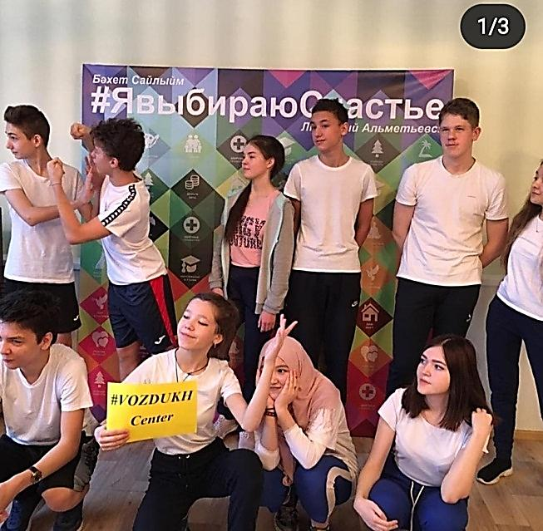 | Проект свободного танца «Школа воздуха»  Школа Воздуха работает в разных направлениях для того, чтобы помочь вам раскрыться творчески и найти гармонию внутри себя
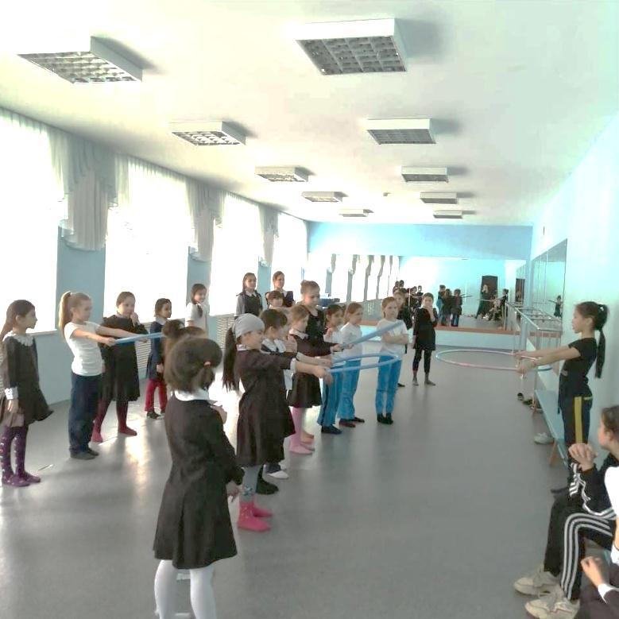 | Проект детских мастер-классов «Дети Детям».  Дети сами проводят мастер- классы для своих сверстников.
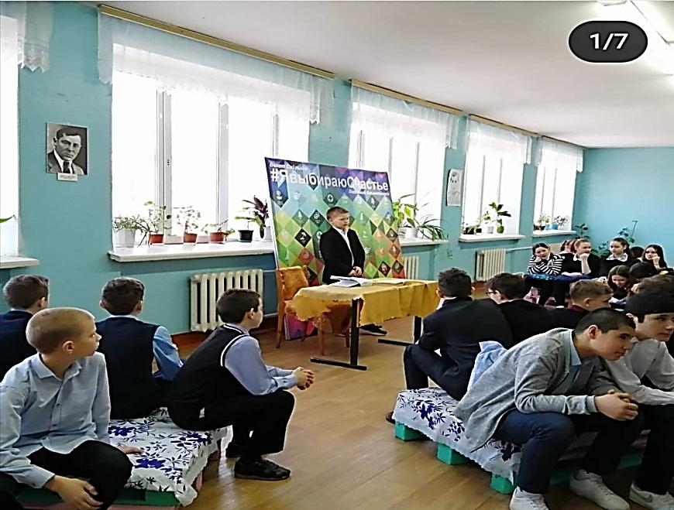 | Проект «Литературная гостиная» - встречи с учащимися по обсуждению литературных произведений, книг, чтение стихотворений, прозы.
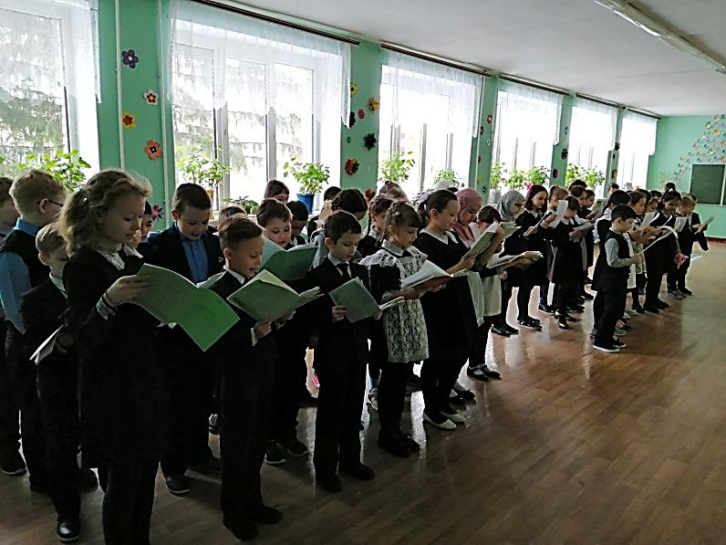 | Проект « Поющие дети» - исполнение детских песен, популярных песен и песен Победы.
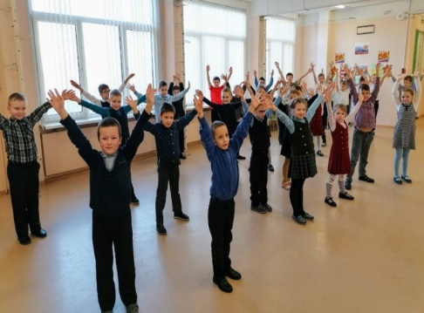 | Проект «Танцуют все»- в течение перемен танцевальные паузы, тик-ток-перемена, танцевальный баттл.
Ежедневно | Проект «Активная школа» - работа интерактивных зон.  Проект «Утренний позитив»- 7.55 прослушивание позитивной музыки.  Проект «Буккроссинг»  Проект «Галерея боевой славы»

Цели и задачи на 2022-2023 учебный год
Предполагаемые результаты

Исходя из анализа воспитательной работы, необходимо отметить, что в целом поставленные задачи воспитательной работы в 2021-2022 учебном году можно считать решенными, цели - достигнутыми. На основе тех проблем, которые проявились в процессе работы, можно сформулировать задачи на будущий учебный год:
1. Активизировать участие детей в конкурсах духовно-нравственного, спортивно-оздоровительного и профориентационного направления.
2. Развивать систему работы с родителями и общественностью.
4. Создать систему рейтинга качества воспитательной деятельности классных руководителей.
5. особое внимание уделить работе по профилактике правонарушений среди несовершеннолетних, семьям СОП, опекаемым детям, детям-сиротам.

И.О. директора МБОУ «СОШ№13» ________________ А.Ш.Гарипова
Заместитель директора по ВР: ________________ А.И.Ильмендеева

